第十三周实验报告

实验课程：Python语言程序设计 姓名：韩天楠

学号：117060400112 班级：17应用统计学1班

指导老师：林卫中老师 时间：2018.5.30.

1. 实验名称：

课外作业（1）（2），（3）程序练习题9.1；（4）画圆。

1. 实验目的：
2. 了解数据可视化的概念；
3. 运用科学计算库进行矩阵分析和数值运算；
4. 运用数据绘图库进行坐标系绘制；
5. 运用数据绘图库进行雷达图绘制。
6. 实验源代码：

（1）

import numpy as np

c = np.array([[1,2,3]],np.int32)

d = c.transpose()

print(d)

from numpy.linalg import inv

e = np.array([[1,0.5,5],[2.3,2,3],[4,1,1.7]])

print(e)

al = inv(e)

print(al)

m = np.matmul(al,d)

print(m)

（2）

from PIL import Image

import numpy as np

vec_el = np.pi/2.2

vec_az = np.pi/4.

depth = 10.

im = Image.open('psb.jpg4.jpg').convert('L')

a = np.asarray(im).astype('float')

grad = np.gradient(a)

grad_x, grad_y = grad

grad_x = grad_x*depth/100.

grad_y = grad_y*depth/100.

dx = np.cos(vec_el)*np.cos(vec_az)

dy = np.cos(vec_el)*np.sin(vec_az)

dz = np.sin(vec_el)

A = np.sqrt(grad_x**2 + grad_y**2 + 1.)

uni_x = grad_x/A

uni_y = grad_y/A

uni_z = 1./A

a2 = 255*(dx*uni_x + dy*uni_y + dz*uni_z)

a2 = a2.clip(0,255)

im2 = Image.fromarray(a2.astype('uint8'))

im2.save('psb.jpg4.jpg')

im2.show()

（3）

1.

import matplotlib.pyplot as plt

import numpy as np

t = np.linspace(0,2*np.pi,100)

print(t.shape)

N = 50

k = 2

y = 4*np.sin(t)/(np.pi)

while k <= N:

y = y + (4*np.sin(2*k-1)*t)/((2*k-1)*np.pi)

k = k + 1

plt.plot(t,y)

plt.show()

2.

import matplotlib.pyplot as plt

import numpy as np

def squareWave(x,n):

f = np.zeros((x.shape[0],))

k = 1

while k <= n:

f = f + (4*np.sin((2*k-1)*x)/((2*k-1)*np.pi))

k = k + 1

return f

x = np.linspace(0.0,24.0,100)

y = squareWave(x,20)

plt.plot(x,y)

plt.show()

（4）

import matplotlib.pyplot as plt

import numpy as np

x = np.linspace(-1,1,100)

y = np.linspace(-1,1,100)

px=[]

py=[]

for xx in x:

for yy in y:

if np.abs(xx**2 + yy**2 -1) <= 1e-3:

px.append(xx)

py.append(yy)

plt.plot(px,py)

plt.axis('equal')

plt.show()

1. 实验运行情况。

（1）

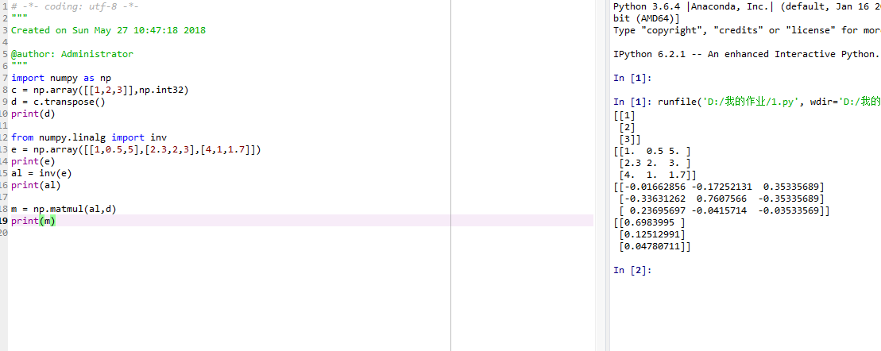

（2）

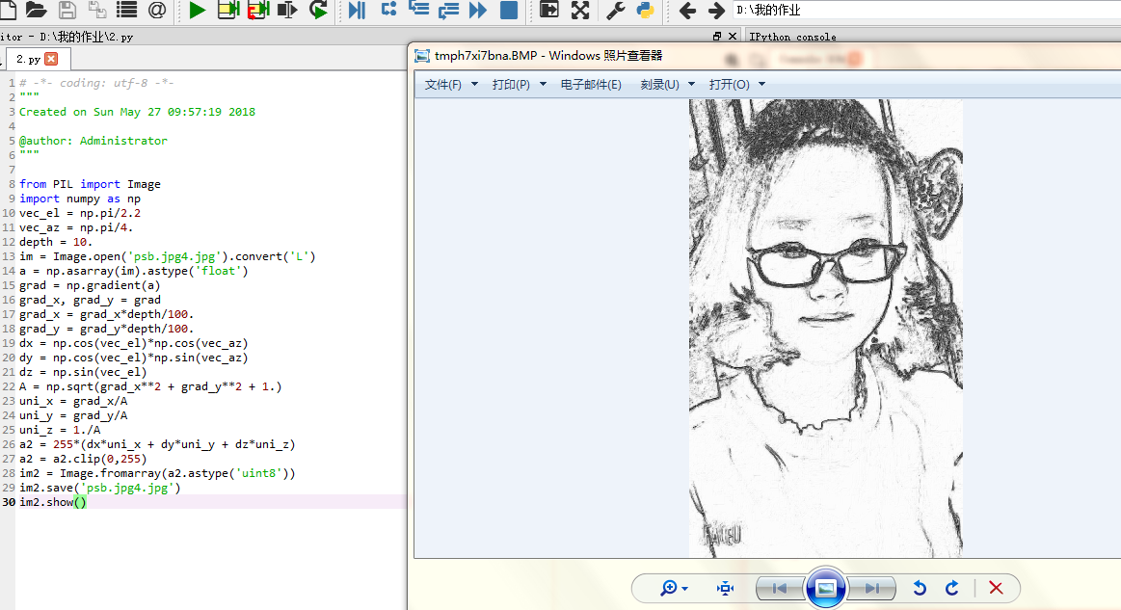

（3）

1.

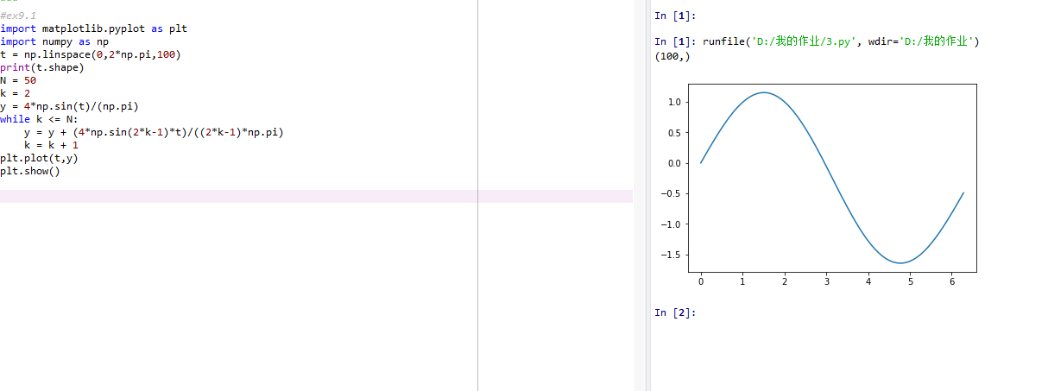

2.

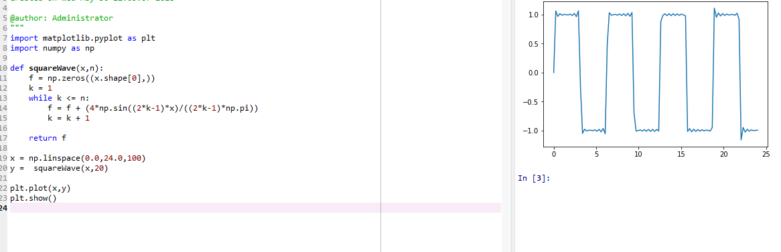

（4）

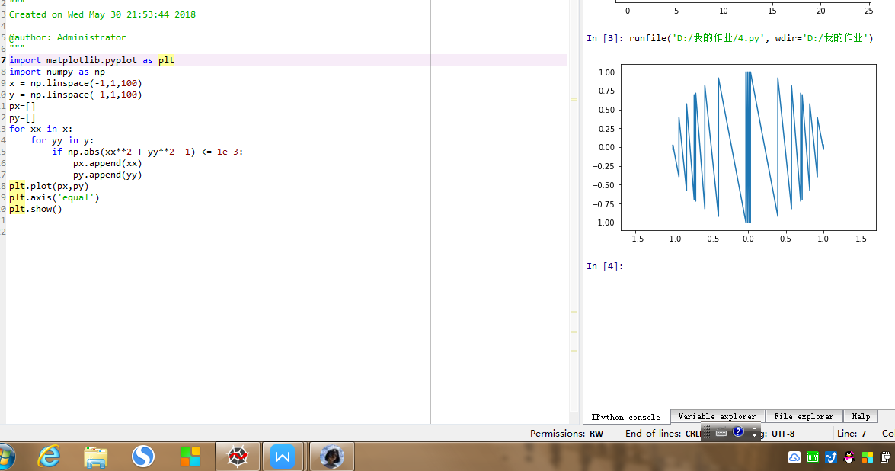

1. 实验小结：

本章以科学计算和可视化为中心，介绍了两个强大的工具库numpy和matplotlib.pyplot，通过本章学会了在坐标系中绘图，还学会了查找帮助文档，到目前为止，感觉自己有了一定进步，对编程有了更深刻的了解，希望通过努力，能学得更好。